
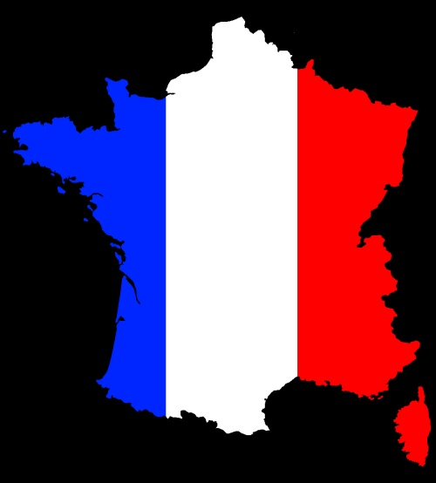
Frau CHAMPAIN
Sie heisst Frau Delphine CHAMPAIN.

Frau Champain ist Englischlehrerin.

Frau Champain wohnt in Savigny.

Sie hat Geburtstag am 15. ( am fünfzehnten ) Oktober.
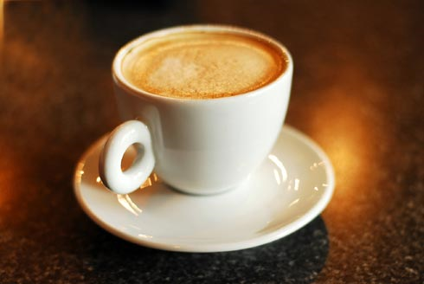
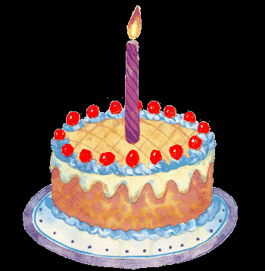
Sie isst gern Äpfel, Schokolade und Schokotorten.
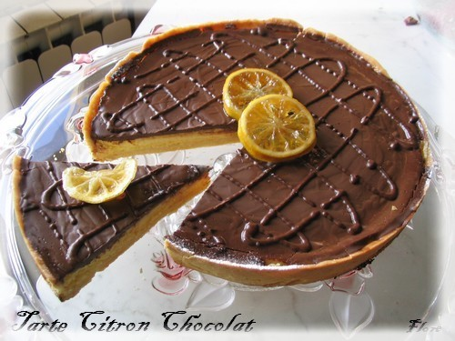

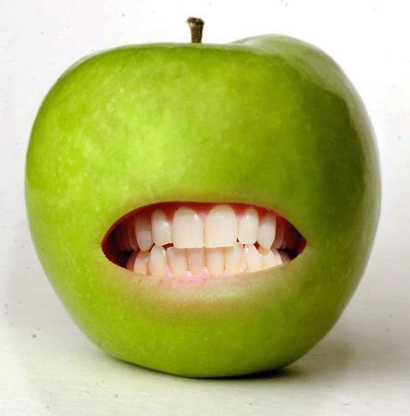


Sie trinkt gern Kaffee und Orangensaft.
Ihre Hobbies sind ins Kino gehen, lesen und kochen.

Léo Lehodey 4B

